
HRC-S600多功能手持红外望远镜
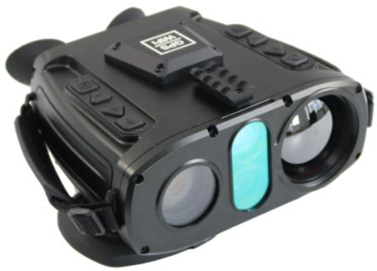

一、概述
HRC-S600双光谱测距热成像仪，兼容红外和可见光两个波段，可一键快速切换。具备全天候复对杂环境侦查的能力，既可在白天和低照度的情况下通过可见光清晰成像识别目标细节特征，也可在白天和纯黑无光环境通过红外实现观察，识别隐蔽目标，快速实现敏感目标的发现；是公安执法、查毒缉私、武警反恐、巡视边境、海岸巡逻、单兵夜间侦查等领域理想的产品。
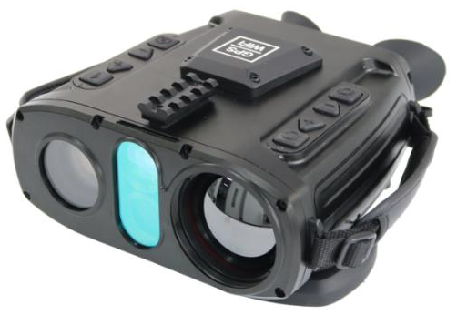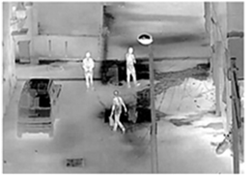
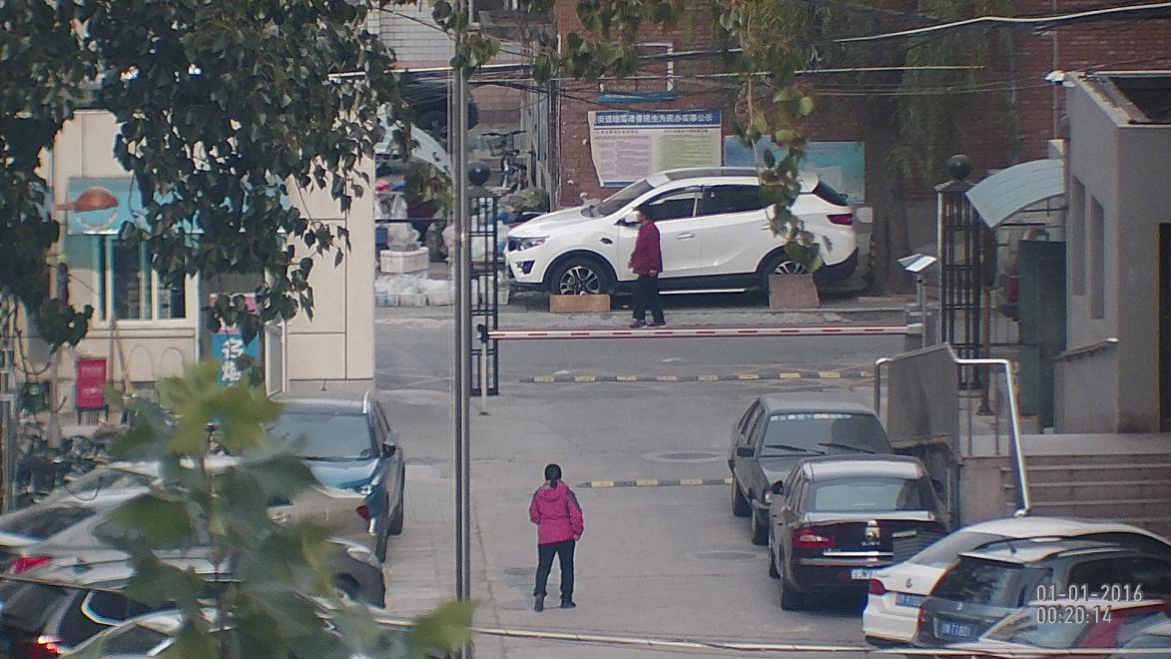

二、主要技术特点
- 红外热成像与可见光双通道一键切换；
- 内置GPS定位模块；
- 内置电子罗盘，可量测方位；
- 可见光36倍光学变焦；
- 热成像物镜口径65mm；
- 可见光物镜焦距225mm；
- 可见光带图像去雾功能，4挡可调；
- 可见光带图像稳定功能，3挡可调；
- 支持分划样式选择
- 支持电量显示
- 支持时间显示
- 具备拍照、录像功能
- 红外波段3种图像模式可调；
- 双目OLED显示屏，屏幕大小0.61寸，分辨率1280×1024，可耐高低温环境；
- 内置5000米测距模块，并可连续扫描测距；
- 内置WIFI
- 可以显示/隐藏屏幕数据信息；
- 内置俯仰标尺功能，可测目标角度；
- OLED菜单文字显示为红色；
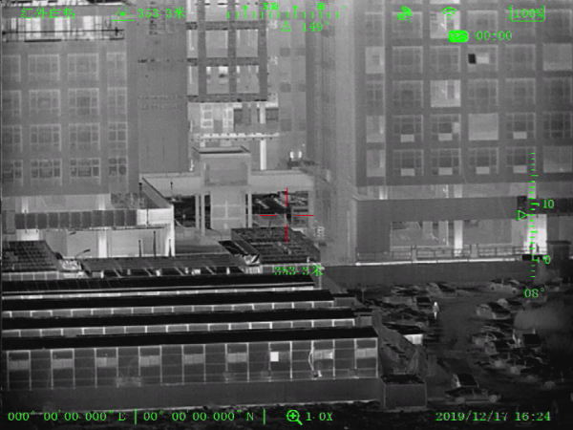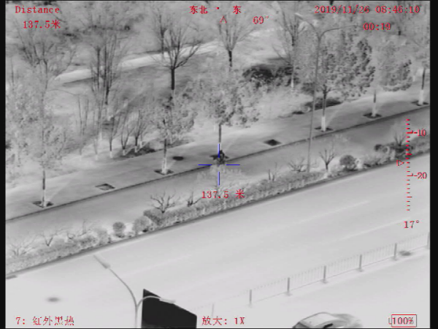
三、主要技术指标
HRC-S600双光谱测距热成像仪主要由高分辨率红外热像仪组件、36倍电子变焦可见光相机组件、目镜OLED组件、测距模块和电池组件等组成，形成一个集红外和可见光成像，电池供电的手持系统。
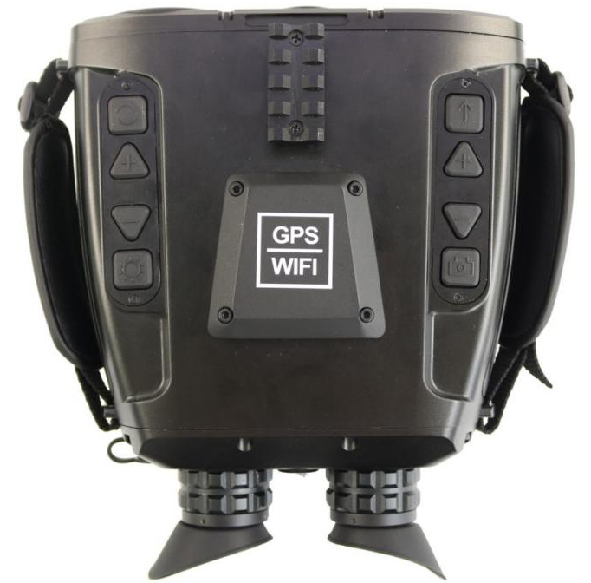

技术参数表：
红 外 系 统
探 测 器 | 非制冷焦平面阵列
分辨率 | 640×512
像元尺寸 | 12μm
响应波段 | 7.5-13.5μm
焦 距 | f=65mm（F#0.9）
视 场 角 | 5.75°×4.31°
空间分辨率 | 0.26mrad
调焦方式 | 电动调焦
N E T D | ≤50mK@30℃
图像帧频 | ≥50Hz
图像处理 | 数字图像细节增强（DDE）
显 示 | 双目OLED显示0.61寸显示屏
分辨率 | 1280×1024
侦查距离 | 在能见度8km,湿度60%条件下：  对人识别距离不小于1km；  对中型车辆侧面识别距离不小于2.5km；  对中型直升机识别距离不小于5km；
可 见 光 系 统
图像传感器 | 1/1.8英寸
分辨率 | ≥1920×1080
响应波段 | 可见光波段，具备透雾功能
焦 距 | 225mm
变焦 | 电动（36倍光学变焦系统）
对焦 | 自动/电动
电子快门 | 1/100-1/10000秒
水平清晰度 | 大于1100TVL
最低照度 | 彩色0.001Lux(50IRE@F1.5)，黑白0.0001Lux(50IRE@F1.5)
信噪比 | ≥50dB
动态侦测 | 支持
侦查距离 | 在背景不透空，能见度8km条件下：  对人识别距离不小于3km；  对中型车辆侧面识别距离不小于5km；  对中型直升机识别距离不小于6km；
测 距 功 能
激光测距 | 可选2000米、5000米、10000米
激光波长 | 905nm/1535±5nm,人眼安全
测距方式 | 具备单次测距和连续测距两种方式
测距能力 | 在能见度8km～10km，相对湿度40％～80％的条件下  最小测程：≤50m；  对地面典型大目标（3m×3m标准目标反射率≥0.3）的最大测距不小于5km。
无线网络传输模块(可选）

编码类型 | H.264/H.265；
传输距离 | 林区环境≥0.8km；城市环境≥1.5km
组网模式 | 点对点
调制方式 | TDD-OFDM
图像制式 | PAL或NTSC
工作频段 | 500MHz～560MHz
最大传输速率 | 8Mbps
存 储 功 能
存储方式 | SD卡32G
录像存储 | AVI格式，可至少存储5小时录像文件
电 源 及 接 口
电池类型 | 锂电池，可充电
电池工作时间 | 5小时连续工作
充电类型 | 智能充电器
外接电源 | DC 9-12V
功 耗 | ≤5W
自动休眠 | OLED自动感应休眠
数据传输 | USB
其它
目镜视度调整范围 | -4～+4屈光度
开机启动时间 | 不大于30s
使用方式 | 支持手持和标准三脚架接口；支持望远镜和无线网络传输模块可拆卸，即插即用。
环 境 参 数
工作温度 | -20℃ - +50℃
存储温度 | -40℃ - +70℃
湿度 | 工作及储存在10% 到 95%下,非冷凝
防护等级 | IP67
物 理 特 性
外观尺寸 | ≤210mm x 185mm x 100mm
重 量 | ≤2.7kg（含电池）

